Übersicht | X-oil | Menü | Programme | Glossar | Themen | Update

X-oil

Faktura Kontrolle Ek-Preis/Marge [xo184], MP 5-2-11

Inhalt
Mit diesem Programm können Sie eine Kontroll-Liste aller Fakturierungen erzeugen, bei denen der Einstandspreis von dem im Artikelstamm abweicht und/oder bei denen die Marge kleiner als eine vorgegebene ist.
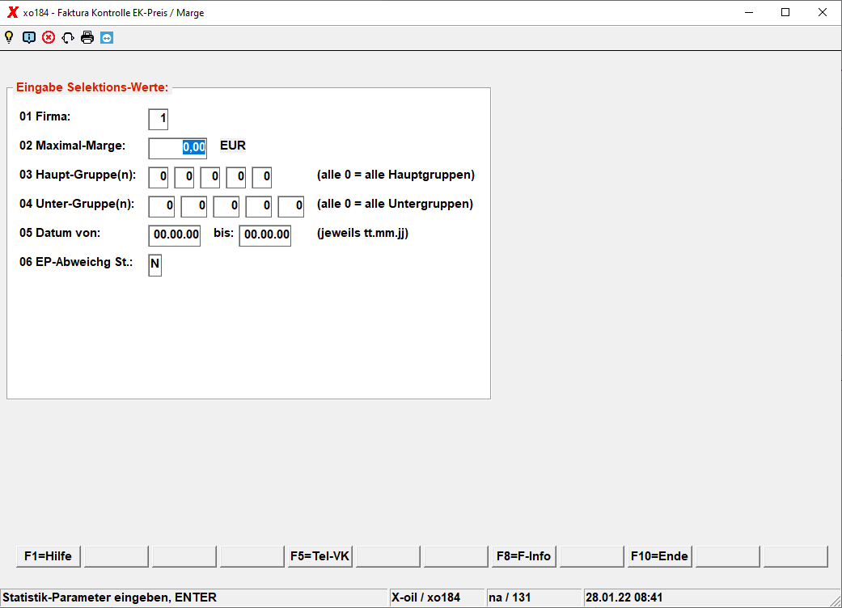

Eingrenzung der Liste

Firma
Mussangabe.

Maximal-Marge
Marge = 0,00 = keine Auswertung
Marge > 0,00 = die Fakturen auswerten, deren Marge kleiner als die hier vorgegebene.

Haupt-Gruppe(n)
maximal 5 Hauptgruppen. Ist die erste Hauptgruppe = 00 bedeutet das alle)

Unter-Gruppe(n)
maximal 5 Untergruppen. Ist die erste Untergruppe = 000 bedeutet das alle)

Datumsbereich
Beachten Sie dazu, dass Ihre Angabe „von Datum“ nicht weiter als 60 Tage vom heutigen Tag zurückliegen darf.

EP-Abweichg St.:
J = alle Positionen drucken, in denen eine Abweichung des Einstandspreises zwischen der Faktura und dem Artikelstamm besteht unabhängig von der Höhe der Marge.
N = Abweichungen des Einstandspreises zwischen Faktura und Artikelstamm ignorieren.
Wenn Sie Ihre Angaben gemacht haben kommt eine Messagebox, die Sie mit Ja bestätigen können.
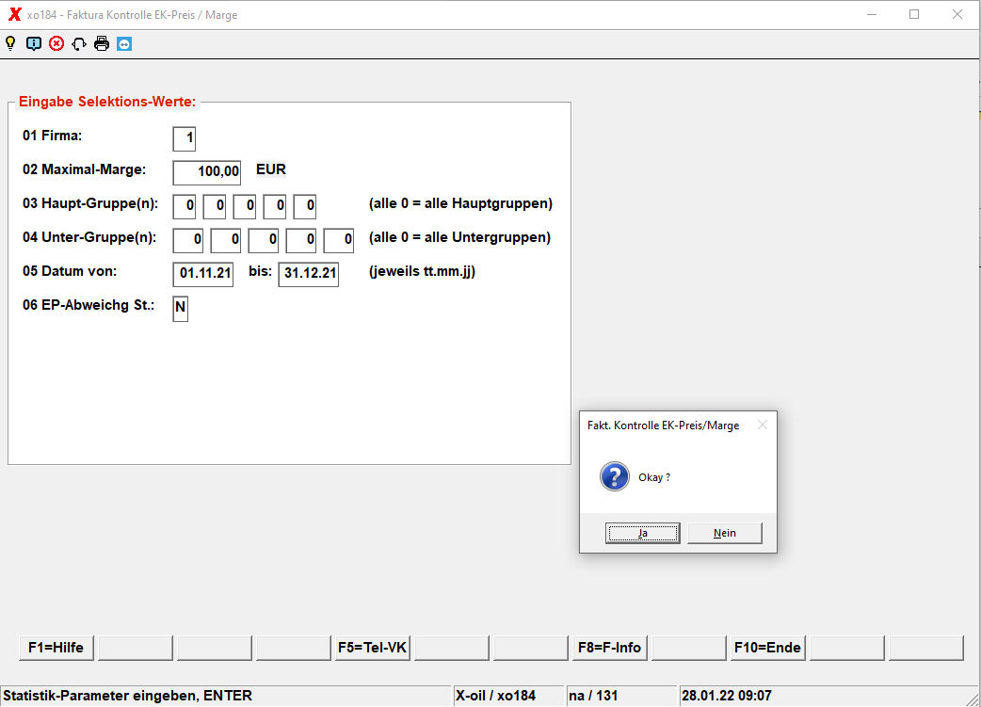
Anschließend wird Ihnen eine Liste 'konfak' in die Listenverwaltung abgestellt.


